16ème dimanche T.O.

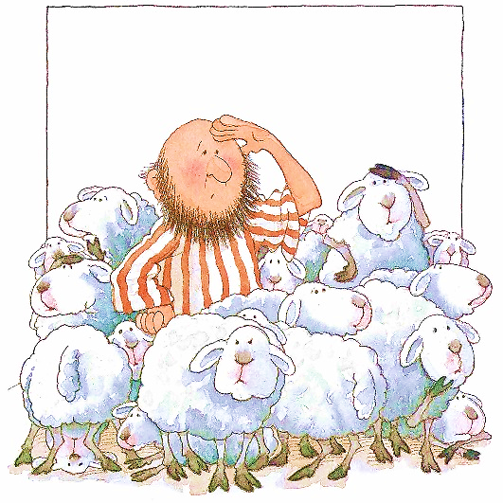
Lecture du livre de Jérémie 23, 1-6
Rois et gouvernants, tels de mauvais bergers, ont conduits le peuple à la catastrophe. Aussi le Seigneur s’apprête-t-il à conduire lui-même son troupeau.
Quel malheur pour vous, pasteur ! Vous laissez périr et vous dispersez les brebis de mon pâturage – oracle du Seigneur ! C’est pourquoi, ainsi parle le Seigneur, le Dieu d’Israël, contre les pasteurs qui conduisent mon peuple : Vous avez dispersé mes brebis, vous les avez chassées, et vous ne vous êtes pas occupés d’elles. Eh bien ! Je vais m’occuper de vous, à cause de la malice de vos actes – oracle du Seigneur.
Puis, je rassemblerai moi-même le reste de mes brebis de tous les pays où je les ai chassées. Je les ramènerai dans leur enclos, elles seront fécondes et se multiplieront. Je susciterai pour elles des pasteurs qui les conduiront ; elles ne seront plus apeurées ni effrayées, et aucune ne sera perdue – oracle du Seigneur.
Voici venir des jours – oracle du Seigneur–, où je susciterai pour David un Germe juste : il régnera en vrai roi, il agira avec intelligence, il exercera dans le pays le droit et la justice. En ces jours-là, Juda sera sauvé, et Israël habitera en sécurité. Voici le nom qu’on lui donnera : « Le-Seigneur-est-notre-justice ». – Parole du Seigneur.
Commentaire : Dans le Proche-Orient ancien, comme en Grèce, les rois portaient le titre de pasteur de leur peuple. Les reproches violents de Jérémie s’adressent en effet aux rois de Judée qui ont conduit le peuple à la catastrophe de l’exil où « les brebis se sont égarées et dispersées ». Le Seigneur, en vrai berger, s’en va les rassembler et les ramener en Palestine : Jérémie annonce là le retour d’exil. Dieu déléguera ses pouvoirs de gouvernement à des hommes qui prendront soin du peuple, mais tout particulièrement au Messie. Celui-ci, descendant de la lignée de David, fera régner le droit et la justice parmi son peuple qui retrouvera l’unité perdue lors de la séparation en deux royaumes.
Dans les responsabilités que nous pouvons avoir dans le monde et l’Église, le Seigneur nous invite à être attentifs à ceux qui sont apeurés et accablés ou encore perdus. Car nous sommes les pasteurs qu’il veut leur donner.

Psaume 22
R/ : Le Seigneur est mon berger : je ne manque de rien.
Sur des prés d'herbe fraîche, il me fait reposer.
- Il me mène vers les eaux tranquilles et me fait revivre ;
Il me conduit par le juste chemin pour l'honneur de son nom.
- Si je traverse les ravins de la mort, je ne crains aucun mal, car tu es avec moi :
Ton bâton me guide et me rassure.
- Tu prépares la table pour moi devant mes ennemis ;
Tu répands le parfum sur ma tête, ma coupe est débordante.
- Grâce et bonheur m'accompagnent tous les jours de ma vie ;
J’habiterai la maison du Seigneur pour la durée de mes jours.

Lecture de la lettre de saint Paul Apôtre aux Éphésiens 2, 13-18
Un mur de haine sépare encore hommes et peuples. Il ne croulera que sous la poussée d’un amour qui s’enracine dans celui de Jésus.
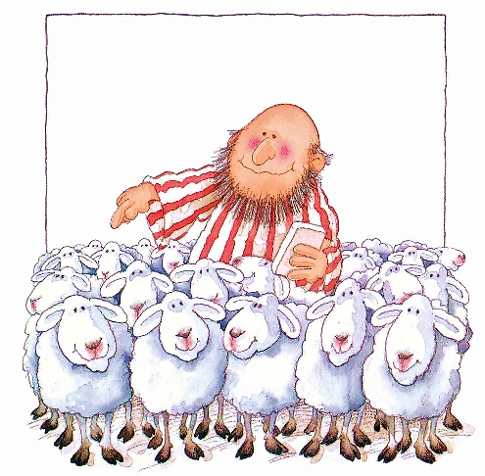
Frères, maintenant, dans le Christ Jésus, vous qui autrefois étiez loin, vous êtes devenus proches par le sang du Christ. C’est lui, le Christ, qui est notre paix : des deux, le Juif et le païen, il a fait une seule réalité ; par sa chair crucifiée, il a détruit ce qui les séparait, le mur de la haine ; il a supprimé les prescriptions juridiques de la loi de Moïse. Ainsi, à partir des deux, le Juif et le païen, il a voulu créer en lui un seul Homme nouveau en faisant la paix, et réconcilier avec Dieu les uns et les autres en un seul corps par le moyen de la croix ; en sa personne, il a tué la haine. Il est venu annoncer la bonne nouvelle de la paix, la paix pour vous qui étiez loin, la paix pour ceux qui étaient proches. Par lui, en effet, les uns et les autres, nous avons, dans un seul Esprit, accès auprès du Père. – Parole du Seigneur.
Commentaire : La réconciliation que Jésus nous a obtenue rend proches des gens qui étaient éloignés. Elle rapproche d’abord les hommes et les peuples entre eux. L’inimité entre juifs et païens était à l’époque l’exemple le plus typique de la haine qui pouvait séparer les hommes et qui se concrétisait dans la barrière de la Loi et de ses prescriptions juridiques. En mourant pour tous les hommes, Jésus révèle que l’amour de Dieu est universel, et que tous les hommes sont ses fils qu’il veut réunir en un seul corps mystique, en un seul Homme nouveau. Elle rend proches aussi Dieu et les hommes. L’amour de Dieu se révèle dans la croix du Christ annonce le pardon et la réconciliation des hommes pécheurs avec Dieu.
Pour abattre le mur de haine qui séparait les hommes le Christ est mort en croix, victime de cette haine. Pour abattre les barrières d’incompréhension et d’intolérance entre les gens et les peuples, il faut des hommes prêts à payer de leur personne. Voulons-nous être de ceux-là ?

Alléluia. Alléluia. Mes brebis écoutent ma voix, dit le Seigneur ; moi, je les connais, et elles me suivent. Alléluia.
Évangile de Jésus-Christ selon saint Marc 6, 30-34
Les foules ne lâchent plus Jésus et ses apôtres ; le Christ est saisi de pitié devant ce désarroi des foules abandonnées à elles-mêmes.
En ce temps-là, les Apôtres se réunirent auprès de Jésus, et lui annoncèrent tout ce qu’ils avaient fait et enseigné. Il leur dit : « Venez à l’écart dans un endroit désert, et reposez-vous un peu ». De fait, ceux qui arrivaient et ceux qui partaient étaient nombreux, et l’on n’avait même pas le temps de manger. Alors, ils partirent en barque pour un endroit désert, à l’écart. Les gens les virent s’éloigner, et beaucoup comprirent leur intention. Alors, à pied, de toutes les villes, ils coururent là-bas et arrivèrent avant eux. En débarquant, Jésus vit une grande foule. Il fut saisi de compassion envers eux, parce qu’ils étaient comme des brebis sans berger. Alors, il se mit à les enseigner longuement. – Acclamons la Parole de Dieu.
Commentaire : Aux apôtres, de retour de mission, qui lui font un compte rendu détaillé de leur action et de leur enseignement, Jésus propose un temps de récollection et d’intimité avec lui, à l’écart de la foule. Hélas ! La foule devine leur dessein et les précède. Retraite et vacances tombent-elles à l’eau ? La retraite, non : les disciples sont invités à entrer dans l’intime de l’âme de Jésus en découvrant sa tendresse de pasteur pour le peuple de Dieu dispersé et désuni, et en écoutant l’enseignement qu’il leur donne. Les vacances, oui, elles sont bien entamées, mais le repos auquel Jésus appelait ses apôtres n’était-il d’abord de se réjouir de la marche de l’Évangile dans le cœur des hommes ?
Profitons-nous de nos vacances pour nous retremper, par la lecture et la prière, dans l’intimité du Christ ?

Prière universelle
Le célébrant : Grâce au Seigneur, notre berger, nous ne manquons de rien. Avec confiance, adressons-lui nos demandes et nos prières.
1. « Je leur donnerai des pasteurs qui les conduiront ». Pour l’Église, pour tous ceux qui ont la mission de la rassembler, la conduire et l’instruire. Qu’ils ne se découragent pas devant les difficultés rencontrées et sachent revenir à la source. Seigneur, nous te prions.
2. « Il exercera dans le pays le droit et la justice ». Pour tous ceux qui ont des responsabilités parentales, éducatives, syndicales, professionnelles, ecclésiales… Éveille en eux le désir de construire un monde de justice, de paix et inspire-les dans leurs actions au service des autres.
Seigneur, nous te prions.
3. « Ils étaient comme des brebis sans berger ». Pour chacun de nous, qui tournons parfois en rond sans savoir très bien « pour quoi » et « pour qui » nous vivons. Que la rencontre avec Dieu et avec nos frères, nous aide à trouver le chemin qui donne du sens et du goût à la vie. Seigneur, nous te prions.
4. « Venez à l’écart dans un endroit désert, et reposez-vous un peu ». Pour notre communauté. Que cette période de vacances soit une occasion de réfléchir, de prier et de faire le point afin de pouvoir repartir le regard plus clair en nous faisant plus proches les uns des autres. Seigneur, nous te prions.
Le célébrant : Toi qui as été saisi de pitié envers les foules sans berger, Seigneur, sois attentif à nos prières. Que ton Esprit vienne au secours de notre faiblesse pour que nous soyons les prophètes selon ton cœur, toi qui vis et règne pour des siècles des siècles. Amen
Source : http://www.paroissejp2-limoges.com

